Backend:
Formular:
Lediglich diese zwei Einstellungen vornehmen
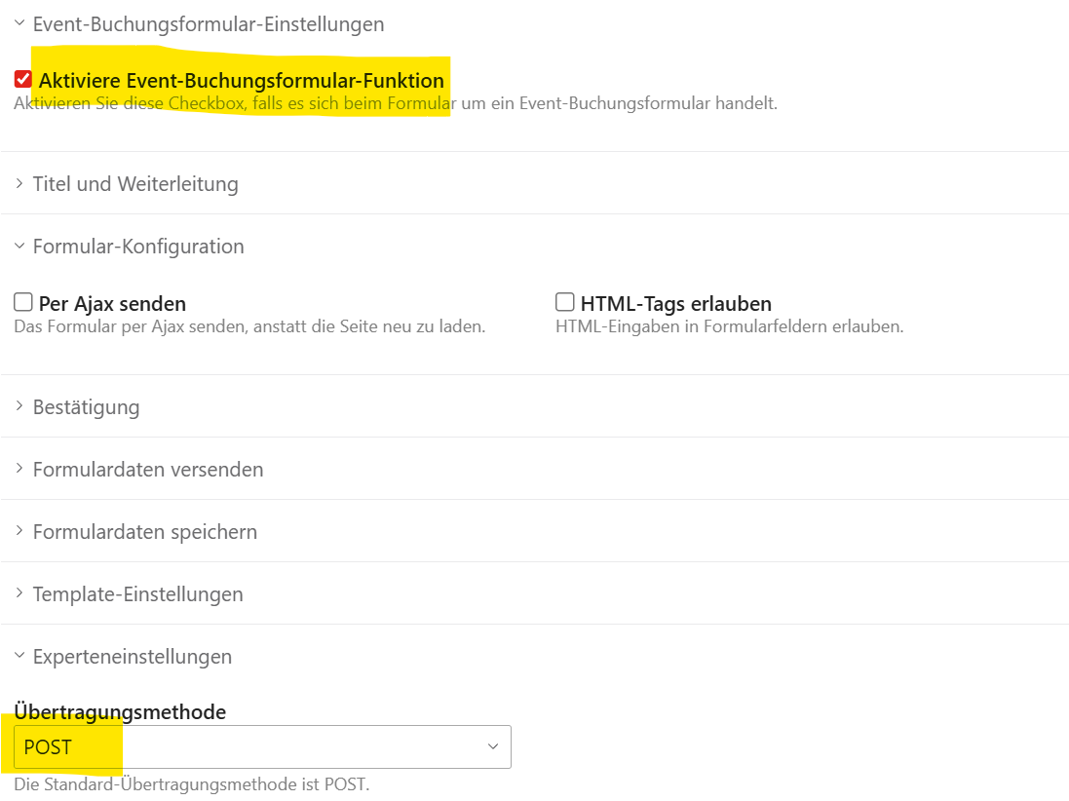

Seiten und Module:
Seite mit Buchungsformular beinhaltet die Module:
- Eventleser (Contao Core)
- Event-Booking – Buchungsformular
- Event-Booking - Teilnehmer-Liste (optional)
Checkout-Seite beinhaltet das Modul:
- Event-Booking - Checkout (Zusammenfassung/Zahlung)
Double-Opt-In-Seite (optional) beinhaltet das Modul:
- Event-Booking - Buchungsbestätigung (Double-Opt-In)
Stornierungsseite (optional) beinhaltet das Modul:
- Event-Booking - Stornierungsformular

Kalender:
Weiterleitungsseiten einstellen
Doppelte E-Mail-Adressen: Ja/Nein
Double Opt-In: Ja/Nein + Weiterleitungsseite
Checkout-Weiterleitungsseite einstellen
Checkout-Typ einstellen
Seite mit dem Stornierungsformular einstellen
Benachrichtigungen einstellen:
- Benachrichtigung nach Absenden des Buchungsformulars
- Benachrichtigung bei Event-Stornierung
- Benachrichtigung beim Nachrücken von Warteliste
- Benachrichtigung bei erfolgreicher Zahlung

Formularfelder:
Benutzen Sie das Feld «ticketAmount», wenn mehrere Plätze gebucht werden können und für jedes Ticket ein Platz von der Gesamtzahl der maximal möglichen Teilnehmerzahl abgezogen werden soll.
Benutzen Sie das Feld «escorts», wenn es Begleitpersonen gibt. Begleitpersonen werden nicht zur Gesamtzahl der Teilnehmerzahl dazugezählt.
Das Feld «waitingList» muss bei aktivierter Warteliste vorhanden sein.

Benachrichtigungen:
Event Buchung: Benachrichtigung nach dem Absenden des Event-Buchungs-Formulars
Event Buchung: Opt-In Einladungsbenachrichtigung
Event Buchung: Benachrichtigung nach Einwilligung (Double-Opt-In Succes)
Event Buchung: Benachrichtigung nach der Event-Stornierung
Event Buchung: Benachrichtigung nach dem Nachrücken von der Warteliste
Event Buchung: Benachrichtigung nach erfolgreicher Zahlung

Events:
